**6+**

МБУК ВР «МЦБ» им. М.В. Наумова

Добровольский отдел

**«Поведение в общественных местах»**

беседа

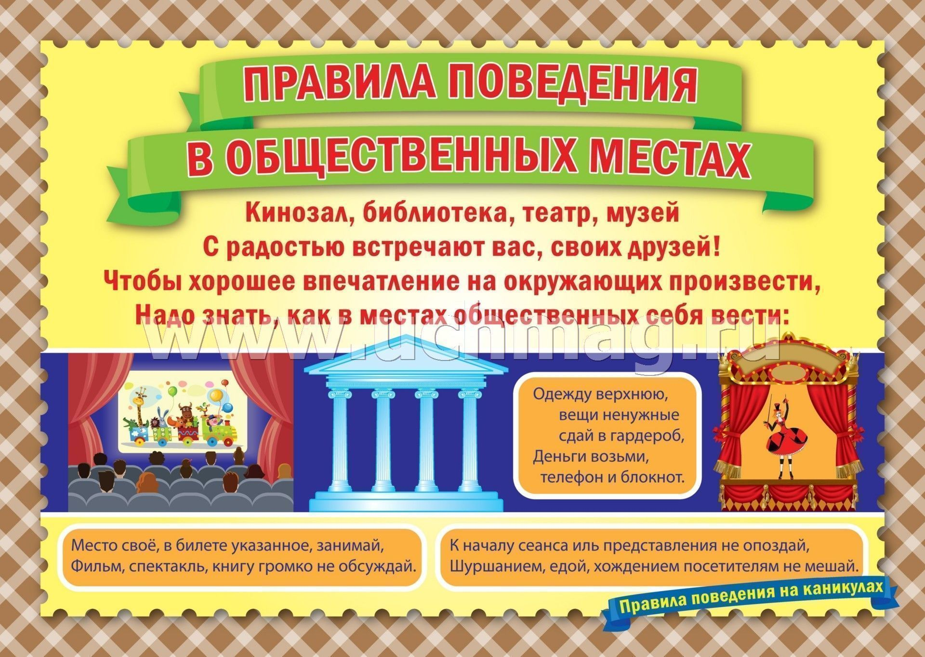

Подготовила:

главный библиотекарь

Добровольского отдела

Пенькова Е.Н.

п. Солнечный

2025г.

Цели и задачи:

- прививать этические нормы поведения в обществе;

- воспитывать культуру речи, поведения в общественных местах.

**Ведущий:** Ребята, посчитайте, со сколькими людьми вы встречаетесь каждый день. Дома вы общаетесь с родителями, братьями и сестрами, с соседями; в школе - с учителями, школьными товарищами, библиотекарем, читателями; в магазине - с продавцами, кассирами, незнакомыми людьми; на улице - с прохожими, старыми, молодыми, взрослыми, сверстниками. Трудно сосчитать, сколько людей за один день увидишь: с одними только поздороваешься, с другими - поговоришь, третьим - ответишь на вопрос, к кому-то сам обратишься с просьбой.

Вывод: человек находится в постоянном общении со знакомыми и незнакомыми людьми дома, в школе, в кино, библиотеке, в магазине, транспорте.

Поведение другого человека, приветливо или грубо сказанное слово нередко оставляют след в душе на целый день. Часто хорошее настроение зависит от того, оказали ли человеку внимание, были ли с ним приветливы, доброжелательны при общении, и как обидно бывает от невнимания, грубости, злого слова! Жизнь в обществе требует, чтобы все люди соблюдали правила общения, обязательные для всех: для взрослых, для мальчиков и девочек, для спокойных и шаловливых.

Обсуждение: «Правила, обязательные для всех»

*Ведущий предлагает учащимся три правила и обсуждает их с учащимися.*

1. Правила точности. Труд, общественная работа, развлечения часто бывают коллективными, когда от каждого зависит успех. Поэтому воспитанный человек должен быть точным. Точность нужна во всем: в работе, в учении, в приходе вовремя в школу, на собрание, в кино, в театр. Точность должна быть в исполнении обещаний. Дал слово - исполни, обещал прийти - приди вовремя.

2. Правила деликатности. Оказывать помощь другому человеку надо деликатно, не подчеркивать, что ты совершаешь хороший поступок, не хвастаться этим. Ведь помощь оказывается не ради того, чтобы обратить на себя внимание. Надо уметь и принять помощь, не отказываться от совета, не думать, что ты - лучше всех и все умеешь делать сам.

3. Правила вежливости. Надо вежливо обращаться к другим людям, правильно вести себя в чужом доме, быть гостеприимным хозяином, уметь слушать других, знать, кого можно называть на «ты», а к кому обращаться на «вы», уметь сдерживаться, не быть вспыльчивым, раздражительным. Необходимо научиться быть легким в общении, для этого надо уметь узнавать состояние человека, его настроение по внешнему виду. Прежде всего надо научиться узнавать по глазам настроение самых близких людей: мамы, папы, бабушки, дедушки, братьев и сестер. И в зависимости от того, что ты увидел, строить свое поведение. Это трудно и нетрудно. Трудно, если ты не понимаешь, зачем надо считаться с другими людьми, и не хочешь понять их состояние. Легко, если ты считаешь, что, хотя ты еще маленький, но уже можешь облегчить горе или неприятности другого человека, порадоваться чужим успехам.

*Обсуждение ситуаций: поведение детей в общественных местах (в кино, библиотеке, магазине, во дворе, на улице, в школьной раздевалке, столовой)*

1-я ситуация для обсуждения.

Вот дети выходят гурьбой из зала после просмотра фильма. Толкаются. Некоторые ребята хотят побыстрее выйти на улицу, поэтому локтями расталкивают соседей. У выхода толчея. Мальчик, спускающийся по лестнице, споткнулся и упал. Как реагировали окружающие ребята?

Один бросился на помощь, пытаясь помочь мальчику подняться, другой закричал: «Ну, что толкаешься?!». Третий громко засмеялся и бросил реплику: «Вот неуклюжий! Медведь косолапый». Остальные равнодушно проходили, даже не взглянув на пострадавшего.

Можно представить и переживания упавшего мальчика, и огорчение попавших в толчею, которую создали ребята, расталкивающие друг друга и стремящиеся выйти первыми, без очереди.

2-я ситуация для обсуждения.

Класс идет на экскурсию, в музей. Еще издали слышно, что идет много ребят: они громко разговаривают, смеются. Некоторые пытаются подставить «ножку» впереди идущему. Но вот встретился киоск «Мороженое». Сразу же у киоска возникла толпа. Каждый хочет побыстрее купить мороженое. Дети даже не слышат учительницу. Наконец класс подходит к остановке. Приближается автобус. Многие ребята входят с мороженым в руках. Оно тает, капли попадают на одежду пассажиров, которые, конечно, выражают недовольство и возмущение.

В этой ситуации опять встречаемся с людьми, которые приносят окружающим неприятности.

Чтобы не возникали огорчения, ссоры, нужно всем запомнить очень важные правила культуры поведения и руководствоваться ими в повседневной жизни.

Надо уметь жить среди людей, вежливо, деликатно вести себя, уважать, щадить и беречь друг друга.

Знакомство с законами «Не»

**Ведущий:** ...Пожалуйста, познакомьтесь с этим «Не» повнимательнее. Это вам пригодится. Два ученика читают поочередно:

Не спеши первым сесть за стол.

Не разговаривай во время еды.

Не забывай закрыть рот, когда жуешь.

Не чавкай.

Не рвись в дверях выскакивать первым.

Не перебивай говорящего.

Не кричи и не повышай голос, если перед тобой не глухие.

Не размахивай руками.

Не показывай пальцем на кого бы то ни было.

Не передразнивай говорящего, даже если он заика.

Не садись раньше старшего без его разрешения.

Не протягивай руку первым, погоди, пока старший поздоровается с тобой.

Не забудь снять шапку, входя в дом.

Не повторяй слишком часто «я».

Не делай вид в троллейбусе или трамвае, что ты не замечаешь стоящего старика.

Не вмешивайся в чужой разговор, не произнеся «простите».

Не забудь извиниться, если ты кого-нибудь нечаянно толкнул.

Не чихай «в пространство», чихай в носовой платок.

Не держи руки в карманах.

Не причесывайся где попало, для этого есть коридор, фойе.

Не делай того, что другим людям может доставить беспокойство.

Не произноси слов, точное значение которых тебе неизвестно.

Не считай себя центром Вселенной, это всегда поможет тебе выбрать правильный тон в общении с окружающими.

Ситуация для обсуждения с детьми

1-я ситуация для обсуждения. Лене надо было срочно обратиться к учителю, а та говорила с другой учительницей. Лена подбежала к учительнице и сказала: «Елена Петровна...»

Какую ошибку вы заметили?

Что бы вы посоветовали девочке?

2-я ситуация для обсуждения. Миша пришел домой к Пете, чтобы вместе делать домашнее задание. Работали они добросовестно, серьезно. В это время пришла Петина мама, нагруженная сумками, и сказала: «Петя, помоги мне отнести в кухню сумки». Петя сказал: «Мама, мы ведь серьезным делом заняты - уроками».

Выскажите свое мнение по поводу поведения мальчиков. Какие ошибки в их поведении вы заметили?

*Ведущий делает вывод о том, как можно завоевать авторитет среди окружающих, как необходимо вести себя в обществе, с друзьями.*

Источники:

1. <https://nsportal.ru/shkola/raznoe/library/2017/01/11/klassnyy-chas-pravila-povedeniya-v-obshchestvennyh-mestah>

2. <https://www.livelib.ru/selection/1637761-knigi-pro-babushek-i-dedushek?ysclid=m6z66xyuqi294184842>

3. [https://www.livemaster.ru/topic/1313499-zanimatelnye-istorii-i-fakty-o-dengah](https://www.google.com/url?q=https://www.livemaster.ru/topic/1313499-zanimatelnye-istorii-i-fakty-o-dengah&sa=D&source=editors&ust=1643401012343109&usg=AOvVaw1wYDI1mNO9_HGFTNjoljoU)

4. [https://banknotes.finance.ua/](https://www.google.com/url?q=https://banknotes.finance.ua/&sa=D&source=editors&ust=1643401012343608&usg=AOvVaw0LUzH_TTQE064jIcDk8-Ku)

5. <https://nsportal.ru/shkola/vneklassnaya-rabota/library/2022/01/28/vneklassnoe-meropriyatie-proishozhdenie-deneg>

6. <http://dembi.ru/istoriya-prazdnika/den-zemli-istoriya-i-sovremennost>

7. <http://www.calend.ru/holidays/0/0/538/>

8. <http://agniyogaineverydaylife.bestforums.org/viewtopic.php?f=73&t=470>

9. <http://www.pandia.ru/text/77/151/6405.php>

10. <https://pandarina.com/viktorina/chess>

11. <https://nsportal.ru/shkola/stsenarii-prazdnikov/library/2018/03/01/stsenariy-prazdnika-mezhdunarodnyy-den-shahmat>